


BÀI ÔN TẬP TIẾNG ANH KHỐI 2
PHIẾU SỐ 02

- Reorder the letters to make correct words. (Em hãy sắp xếp lại các chữ cái để được từ

đúng)
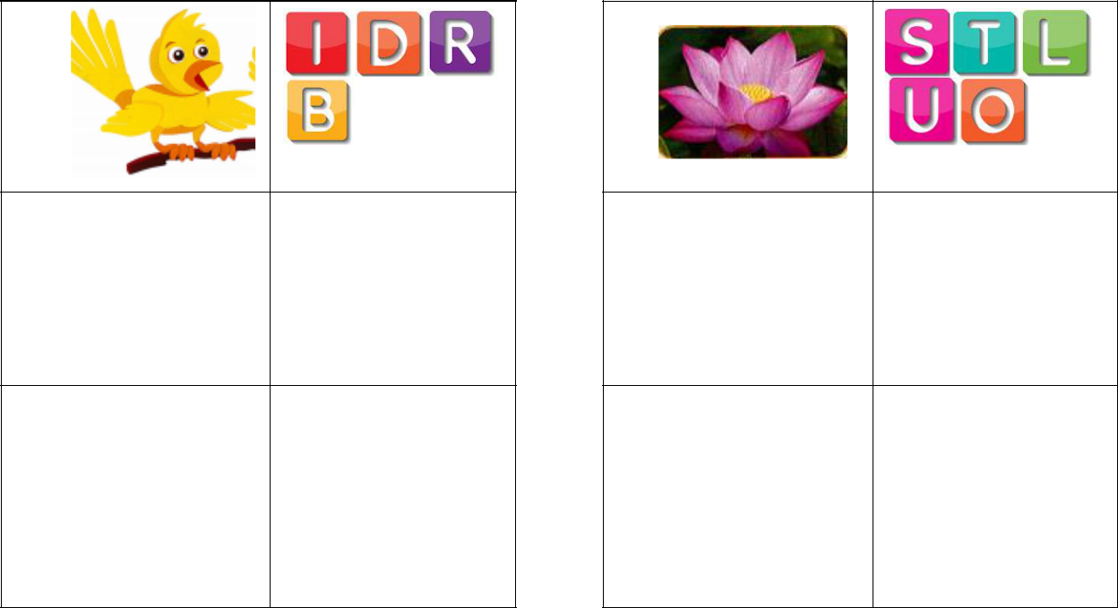

1. | ____Bird_____
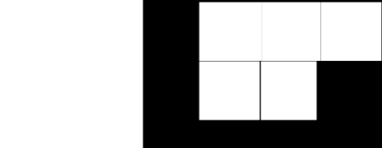
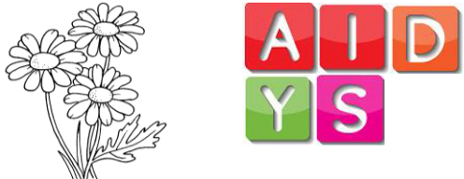

2. | ______________
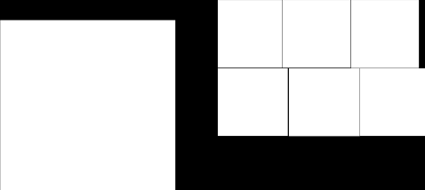


3.

- Odd one out (chọn từ khác loại)

1. | lotus | jasmine
2. | bear | geckos
3. | tiger | ten
4. | my | grandma
5. | yellow | red
6. | dog | fish

4. | ______________

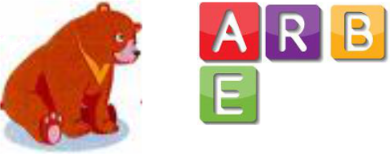

5. | ______________

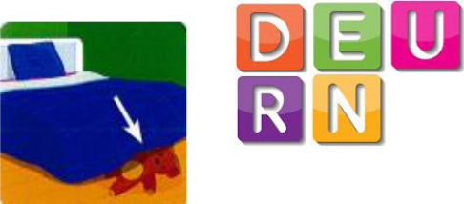

6.
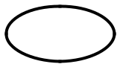

queen daisy

monkey elephant

tall under

brother uncle

purple orang

goat pig

Supplementary-Grade2-WS2 1 | P a g e

- Circle the correct option. (Em hãy khoanh tròn vào đáp án đúng)

1. | Who’s …...? – She’s my sister. | 4. | I like ………
a. she |  | a. fish
b. he |  | b. fishs
2. | What …...is this? | 5. | What animal do you like? - ……
a. color |  | a. It’s green.
b. colors |  | b. I like ducks.
3. | This is ……red rose. | 6. | It’s a……
a. an |  | a. pink lotus.
b. a |  | b. lotus pink.


IV. Tick (√) the correct sentence. (Em hãy đánh dấu tick vào câu đúng)

- a. He’s my uncle. √

b. He my uncle.

2. a. This is an elephant.

b. This is a elephant.

3. a. I like fishes.

b. I like fish.

4. a. What color is this?

b. Who color is this?

5. a. What animal do like?

b. What animal do you like?

6. a. It’s a orange daisy.

b. It’s an orange daisy

Supplementary-Grade2-WS2 2 | P a g e

